PONTIFÍCIA UNIVERSIDADE CATÓLICA DE GOIÁS
ESCOLA DE CIÊNCIAS SOCIAIS E SAÚDE
CURSO DE ENFERMAGEM

GABRIELA ALVES GARCIA

SEGURANCA DO PACIENTE À LUZ DO LETRAMENTO EM SAÚDE NAS MÍDIAS SOCIAIS

Goiânia
2021
GABRIELA ALVES GARCIA

SEGURANCA DO PACIENTE À LUZ DO LETRAMENTO EM SAÚDE NAS MÍDIAS SOCIAIS

Trabalho de conclusão apresentado na disciplina TCC III do curso de Enfermagem da Pontifícia Universidade Católica de Goiás, sob orientação da Profª. Drª. Laidilce Teles Zatta e coorientação da Profª. Drª. Thaís de Arvelos Salgado.

Goiânia
2021

RESUMO

O letramento em saúde é definido como o grau em que os indivíduos obtêm, processam e compreendem as informações e serviços básicos de saúde necessários para tomar decisões de saúde adequadas. A segurança do paciente é ligada diretamente a prevenção de eventos adversos, por esse motivo necessita ser problematizada e discutida de forma responsável, e, sendo de extrema importância capacitar os futuros enfermeiros para a prevenção de eventos adversos e criar nos mesmos a cultura e o costume da segurança do paciente. As mídias sociais ganham espaço cada vez maior, na vida da população brasileira com significativa intensificação a partir da nova pandemia da COVID-19 para discussão de diversos assuntos. Objetivo: Elaborar um material educativo e realizar uma enquete sobre segurança do paciente à luz do letramento em saúde para divulgação nas mídias digitais. Resultados: Foram criadas quatro imagens com textos educativos sobre segurança do paciente e sobre o letramento em saúde para serem publicadas na rede social Instagram, na modalidade de publicação temporária, durante um período de 24 horas (stories do Instagram) para possibilitar a visualização e interação com os espectadores da rede social, e a função comentários na publicação no feed principal. Conclusão: Com a aplicação dos conteúdos nas mídias digitais foi possível perceber a preocupação da população e dos profissionais de saúde com situações de insegurança e a clara aceitação dos mesmos para uma metodologia prática e humanizada, com possibilidades versáteis de aplicação, e adaptação as necessidades do paciente.

SUMÁRIO

INTRODUCAO................................................................................................ | 06
OBJETIVO...................................................................................................... | 12
MÉTODO........................................................................................................ | 13
REVISÃO DA LITERATURA.......................................................................... | 14
RESULTADOS............................................................................................... | 21
CONCLUSÃO................................................................................................. | 29
REFERÊNCIAS.............................................................................................. | 30

AGRADECIMENTOS
Agradecer a Deus, pode parecer clichê para alguns, mas para mim, que fui criada em uma família de origem religiosa, se tornou uma força constante durante toda a graduação e as dificuldades que pudessem aparecer no caminho.
Aos meus pais por me escolherem como filha, e pela oportunidade e encorajamento de seguir essa carreira que me escolheu, e por nunca deixarem de sonhar comigo, mesmo que as vezes os meus sonhos sejam muito altos.
Aos meus irmãos, tios, e familiares que sempre estiverem presentes em todas as fazes da vida e agora na graduação não foi diferente, a minha gratidão.
A minha orientadora Dra. Laidilce Telles Zatta que esteve ao meu lado nos dias de dúvida, insegurança, e ensino, com muito respeito, amizade e profissionalismo, gratidão.

INTRODUÇÃO
O termo hoje conhecido como letramento em saúde, é originado do termo em inglês, Health Literacy, que significa alfabetização em saúde. É considerado atualmente pela OMS, como o 6º sinal vital e como principal fator para promoção em saúde (SOARES, 2015).
A alfabetização não possui um significado definitivo, já que está em constante evolução e envolvem muitas dimensões, e uma equipe multiprofissional, para que seja realidade de forma plena (SOARES, 2015).
De acordo Soares e Batista (2003, p.24) ‘’chamamos de alfabetização o ensino e o aprendizado de uma outra tecnologia de representação da linguagem humana, a escrita alfabético-ortográfica.’’
De acordo com a UNESCO (2005) a alfabetização envolve um continuum de aprendizagem que permite que indivíduos atinjam seus objetivos, desenvolvam seus conhecimentos e potencial e participem plenamente na sua comunidade e na sociedade em geral.
Com o passar dos anos, e do aprofundamento na literatura, o termo foi ressignificado, agora sendo considerado como a competência de acessar, compreender, avaliar e aplicar informações de saúde a fim de fazer julgamentos e tomar decisões na vida cotidiana em relação à saúde, doença, prevenção e promoção da saúde (SORENSEN et al., 2012).
A OMS (1998) define a alfabetização em saúde como habilidades cognitivas e sociais que determinam a motivação e a capacidade dos indivíduos de ter acesso a compreender e utilizar informações de forma a promover e manter a boa saúde.
Já a American Medical Association (1999) define a alfabetização como um conjunto de habilidades, como a capacidade de realizar tarefas básicas necessárias para contribuir no ambiente de saúde, como o ato da leitura e habilidades matemáticas básicas.
O letramento funcional em saúde, andam por caminhos concorrentes, e se complementam, em um contexto social, a educação em saúde, o letramento e a alfabetização entram como característica essencial, e são vistos como uma chave para o desenvolvimento da população, afinal, são primordiais para segurança e educação em saúde para a população, podemos encontrar na literatura conceitos de referência como o da Organização Mundial de Saúde (OMS) que define o letramento funcional em saúde considerando as habilidades cognitivas e sociais determinantes da motivação e capacidade dos indivíduos em ter acesso, compreender e utilizar as informações obtidas, como forma de promoção e manutenção da saúde (WHO 2008).
A Organização Mundial de Saúde (OMS) define letramento funcional em saúde como “as habilidades cognitivas e sociais que determinam a motivação e a capacidade dos indivíduos de ter acesso, compreender e utilizar a informação como forma de promover e manter a saúde, o que não significa apenas saber ler panfletos e marcar”.
O conceito de LS de Sorensen et al. (2012), identifica quatro dimensões de LS, aplicadas em três domínios, fazendo referência às competências relacionadas ao acesso, compreensão, avaliação e aplicação de informações de saúde na prevenção de doenças e promoção da saúde, respectivamente.
De acordo com Sorensen et al. (2012) LS é um conceito multidimensional e consiste em diferentes componentes. Esses autores também afirmam que a maioria dos conceitos de LS não consideram apenas os principais componentes de LS, mas também avaliam os fatores que interferem na condição de LS dos indivíduos, assim como os resultados em saúde vinculados ao LS.
O conceito de Educação em Saúde encontra-se articulado por um conjunto de disciplinas que dialogam entre si, em uma perspectiva interdisciplinar. A educação, a saúde, a psicologia, a sociologia, a filosofia e a antropologia são as principais áreas de conhecimento que contribuem para a formação desse campo multifacetado (FONSECA et al., 2004).
LS é um fenômeno resultante de vários processos de leitura e escrita, que possui diversas definições. Segundo o artigo publicado por Sorensen et al. (2012) “são habilidades cognitivas e sociais que determinam a motivação e a capacidade dos indivíduos de obterem acesso, compreender e utilizar a informação, para promover e manter uma boa saúde”.
Distingue-se da alfabetização, pois esta pode ser composta por sinais e símbolos que nem sempre serão totalmente compreendidos, embora a escrita, uma das principais capacidades da alfabetização, tenha como função, tornar mais acessível o sistema de representação visual da linguagem verbal. Já o letramento funcional, no qual se enquadra o letramento em saúde, se caracteriza pelos conhecimentos e habilidades de leitura e de escrita que possibilitam ao indivíduo se envolver efetivamente nas atividades específicas da área que assim o exige (SOARES, 2003).
É um tema que está presente em toda a jornada de saúde da pessoa. Vale para contextos individuais e coletivos, para a saúde individual e pública. Seus indicadores tornam-se importantíssimos para a definição de políticas públicas a serem aplicadas (DATASUS, 2008).
A habilidade de LS pode ser medida por meio de instrumentos específicos tais como checklist, e auto explicação em voz alta. Pessoas com baixos índices de LS tem mais déficit de conhecimento, são mais propensas a não saber como se comportar para reduzir sintomas, tem maiores de internação, maiores dificuldades para comunicar com os profissionais de saúde, etc. Na Europa, 47% da população tem habilidades de HL. Nos EUA, este número é superior a 90 milhões de pessoas. No Brasil onde 54 milhões de pessoas são analfabetos funcionais, não existem dados específicos que comprovem a capacidade de letramento em saúde no país (MALVEIRA, 2019).
No Brasil, a partir de 2006, começou a ser estudado e aplicado em diversos contextos da saúde. Como exemplo, pode ser citado o estudo de Marangno et al. (2019) que identificou que 54,6% dos participantes apresentaram LS adequado, 19,2%, LS limitado e 26,2%, LS inadequado.
Nos últimos anos, e com aprofundamentos na literatura sobre a alfabetização em saúde, e ganhando cada vez mais espaço nos meios acadêmicos, alguns autores vem caracterizando a alfabetização como sexto sinal vital, juntamente com a temperatura, pulso, frequência respiratória, pressão arterial e dor (HEINRICH, 2012).
A internet e as mídias sociais podem ter seu uso de forma improdutiva ou produtiva, isso inclui as mídias digitais, que também podem ser vistas como obstáculos ou aliados no processo de aprendizagem e transporte de conhecimento. As tecnologias de informação e comunicação formam um papel social, deixando de ser meras ferramentas de educação permanente em saúde e passam a ser algo mais amplo, sendo um recurso para a gestão da educação e do trabalho em saúde (MAGNAGO; RABELO; FRANÇA, 2019).
A comunicação é um dos recursos presados na segurança do paciente, e como as mídias digitais podem contribuir nesse quesito. Estudos como o de Paulino et al. (2018) e Ladaga et al. (2018) abordam os benefícios do uso do WhatsApp Messenger nos ambientes de trabalho e ensino na área da saúde, na intenção de auxiliar objetivos da área, como por exemplo o de atender as necessidades de comunicação rápida dentro da instituição e, fortalecimento e até mesmo a formação de redes de contato e comunicação entre seus membros.
Unir as vertentes de estudos tradicionais e os métodos digitais é uma nova perspectiva para atingir o objetivo de incentivar, otimizar e dar maior visibilidade de forma prática e integrada aos serviços de educação à comunidade, com a intenção de melhorar o trabalho em saúde, usando uma metodologia já comum no cotidiano da população (FRANÇA et al., 2019).
As ‘'Diretrizes de Política para a Aprendizagem Móvel”, divulgada pela Organização das Nações Unidas para a Educação, Ciência e Cultura (UNESCO) em 2014, expõe os motivos para o incentivo do uso das tecnologias móveis isoladamente ou em combinação com outras TIC, a fim de permitir a aprendizagem em qualquer hora e em qualquer lugar (FRANÇA, RABELLO MAGNAGO, 2019).
De acordo com as pesquisas de Chase; Julius; Chandan et al. (2018) dizem que atualmente, as tecnologias vêm ganhando um volume cada vez maior, com o acesso a telefones e tablets que possuem acesso à internet, e isso é utilizado por alunos e professores por todo o mundo, o que facilitada significativamente o acesso a informações, a simplificação e o ganho de tempo, além de que também facilita o aprendizado, por se tratar de uma metodologia ativa.
O LS pode ser realizado por diversos meios, entre eles: mídias sociais – canais online que permitem relacionamento e compartilhamento de conteúdo entre os seus usuários, tais como Instagram, Youtube, WhatsApp e Blogs.
As mídias sociais ganham espaço cada vez maior, na vida da população brasileira com significativa intensificação a partir da nova pandemia da COVID-19 de acordo com as pesquisas de Munhoz et al. (2021) afirma-se que de forma geral no país, a divulgação de matérias pelas mídias digitais tem cada vez a ampliar o acesso as informações de confiança à toda a população, e promove maior contato entre educadores e educandos.
Segundo Lorenzo (2011) as redes sociais são definidas como formas de apresentação e representação, seja pessoal ou profissional, em relacionamentos, e para promover a construção de uma comunidade virtual.
Sendo assim, pode-se trabalhar o conteúdo que envolve segurança do paciente, através de mídias sociais, ä luz do letramento em saúde.
O profissional de enfermagem, ele segue tendo um papel de protagonista no processo de análise de redução e prevenção de risco, com a intenção de prevenir acidentes (TOFFOLETTO, RUIZ, 2013, p.2).
Em 2013 foi instituído o Programa Nacional de Segurança do Paciente (PNSP), através da Portaria nº 529, de 1º de abril de 2013, a qual aborda as estratégias de promoção e prevenção de eventos adversos na atenção à saúde, que podem ser evitadas com ações previstas para regulação e controle de atividades, fiscalização e controle, acompanhar e avaliar, as ações nas instituições de saúde em âmbito, regional, estadual e nacional (MINISTÉRIO DA SAÚDE, 2013).
Em 2013 também foi definida as seis (06) Metas e Protocolos de Segurança do Paciente, definidas pela OMS, os quais são: Cirurgia Segura; Identificação do Paciente; Prática de Higiene das mãos; Prevenção de Quedas; Segurança na Prescrição e de Uso e Administração de Medicamentos e Prevenção e Úlcera por Pressão (MINISTÉRIO DA SAÚDE, 2013).
Segundo a Organização Mundial da Saúde (OMS, 2009) a segurança do paciente se refere as reduções de riscos ou qualquer dano que possa ser evitado, relacionado a assistência em saúde.
Os profissionais da equipe de enfermagem, levam consigo grandes responsabilidades não ações de assistência ao paciente, por esse motivo, são responsáveis por prevenir, e reduzir as possibilidades de acidentes, ou procedimentos desnecessários que possam causar risco, ou danos à saúde do paciente (PEDREIRA, 2009).
A mídia digital é parte da rotina de muitos jovens, assim como a minha, o que sempre me trouxe oportunidade de conhecer e ter acesso a conteúdos ou a programas que nunca achei que entrariam no meu cotidiano, com isso me surgiu o desejo de usar as mídias sociais para compartilhar conteúdos significativos de forma simples, e acessível, para as mídias digitais.
A implementação e a prática do letramento em saúde pode contribuir para o desenvolvimento do auto cuidado e à inúmeras possibilidades de contribuição por parte do LS por meio das mídias digitais, dentre eles, desenvolver uma comunicação clara e adaptada em letramento funcional, auxiliar no entendimento de diagnósticos, e contribuir para a melhora da adesão e maior entendimento do paciente, no qual algo que parecia ser difícil de entender pela presença de jargões médicos, se torna um conhecimento adaptado a comunidade.
A adesão à prática de letramento em saúde pode promover a maior segurança do paciente, com esse desenvolvimento e a divulgação de informações em saúde de forma sutil, direta, e necessária pelas mídias digitais por meio do letramento pode-se prevenir danos ou doenças, que poderiam ser evitadas.
Sendo assim, questiona-se: qual a importância da publicação de materiais educativos a luz do letramento em saúde em mídias sociais.
A importância do desenvolvimento desse trabalho é para acrescentar conhecimento, levantamento de dados de forma direta e com opiniões do público alvo após a aplicação da realidade, e os resultados confirmam a necessidade de uma renovação e fortalecimento das politicas de segurança do paciente pautadas na comunicação humanizada, e uma linguagem acessível para profissionais de saúde e pacientes leigos, usando a internet como ferramenta de democratização do conhecimento e acesso a informações.

OBJETIVO
Elaborar um material educativo e realizar uma enquete sobre segurança do paciente à luz do letramento em saúde para divulgação nas mídias digitais.

MÉTODO
Trata-se de uma pesquisa metodológica, em que, na primeira etapa do estudo, por meio de revisão narrativa da literatura, foram selecionadas publicações disponíveis sobre o tema: ‘’letramento em saúde à luz das mídias sociais em segurança do paciente’’ usando como principais descritores ‘’letramento em saúde‘’, e ‘’segurança do paciente’’, nas plataformas, Google Scholar, Scielo, PubMed, e realizada a síntese dos estudos encontrados para construção do conteúdo teórico a ser abordado nas mídias digitais.
Após confecção do material teórico, na segunda etapa, foram selecionados os principais tópicos a serem discutidos, os quais foram transformados em artes específicas para postagem na rede social Instagram.
Na terceira etapa, seguindo os pressupostos do letramento em saúde, foram criados os materiais, e foi realizada uma postagem na rede social Instagram sobre a temática abordada, em formato carrossel, em que foram publicados três materiais educativos.
Após finalização da postagem, um dia após, foi feita uma enquete, na própria rede social da autora, sobre a opinião de seus seguidores sobre a postagem, em qual sentido a mesma contribuiu para aquisição de novos conhecimentos sobre o tema escolhido.

REVISÃO DA LITERATURA
Criando uma cronologia da segurança do paciente, e colocando em pauta grandes personalidades que mudaram a medicina moderna, pode-se citar a figura de Florence Nightingale, enfermeira inglesa, que foi trabalhar na Guerra da Crimeia que ocorreu entre 1853 a 1856, e, observou as condições precárias em que os soldados eram tratados, e priorizou a segurança como um fator fundamental para uma boa gestão de qualidade na assistência prestada aos mesmos (ANVISA, 2017).
De acordo com Schimmel (2003), os eventos adversos podem ser classificados como: o leve, correspondendo aquele que se resolve sem tratamento direcionado; moderado faz-se necessário tratamento direcionado ou prolongamento da internação; e grave são aqueles que geram risco de vida ou contribuem para o falecimento do paciente, sendo a primeira publicação com essas informações, com data da década de 1960.
Em 1960, também foi definido conceitos que envolvem a prática dos cinco certos da medicação correta, e que atualmente correspondem aos nove certo, sendo: 1) usuário certo; 2) dose certa; 3) medicamento certo; 4) hora certa; 5) via certa; 6) anotação certa; 7) orientação ao paciente; 8) compatibilidade medicamentosa; 9) o direito do paciente em recusar a medicação (TEIXEIRA; CASSIANI, 2010).
O movimento para segurança do paciente teve início no final de 1999, nos Estados Unidos, quando o Instituto Americano de Medicina apresentou um relatório sobre a qualidade e segurança da assistência prestada (WHO, 2008).
Como marco da confluência acerca da temática Segurança do Paciente, pode-se destacar a divulgação do estudo intitulado To Err is Human (Errar é humano), uma vez que a partir dessa publicação houve maior mobilização acerca da temática, bem como aumento de estudos (NASCIMENTO; DRAGANOV, 2015).
No ano de 2001, foi elaborada uma proposta, conhecida como Rede Sentinela, que tinha como proposta o acompanhamento ativo de segurança e desempenho de produtos de saúde e suas regulamentações incluindo: medicamentos, kits de exames, próteses, e demais produtos de saúde, tratava-se de um sistema de notificação e investigação de vigilância sanitária (MINISTÉRIO DA SAÚDE, 2009).
O primeiro desafio global em segurança do paciente, aconteceu em 2005, cujo foco foi a prevenção das Infecções Relacionadas à Assistência à Saúde (IRAS), e que de acordo com ANVISA (2005) envolveu ações relacionadas à melhoria da Higienização das Mãos em Serviços de Saúde, cujo lema foi: “Uma Assistência Limpa é Uma Assistência Mais Segura”.
O primeiro Fórum Internacional sobre Segurança do Paciente e Erro de Medicação, foi realizado em 2006, pela Associação Mineira de Farmacêuticos, em Belo Horizonte, em parceria com o Institute for Safe Medication Practices (ISMP) / EUA, sendo este um marco para a criação, em 2009, do ISMP Brasil, a qual corresponde a uma entidade multiprofissional que promove eventos a nível nacional e internacional sobre a temática, bem como publicação de materiais escritos sobre erro de medicação (MINISTÉRIO DA SAÚDE, 2014).
Segundo a Organização Mundial de Saúde (2009), em 2007 foi criado o programa de "Cirurgia Segura Salva Vidas" que apresenta soluções como a definição de normas de segurança a serem aplicados em todos os contextos, que incluem as práticas em trabalho em equipe na anestesia, na infecção de sítio cirúrgico e indicadores de qualidade dos serviços cirúrgicos.
Em 2008, os enfermeiros se organizaram em entidades, com o objetivo de melhorar a segurança do paciente, e criaram a Rede Brasileira de Enfermagem e Segurança do Paciente (REBRAENSP). A REBRAENSP foi criada vinculada à Rede Internacional de Enfermagem e Segurança do Paciente (RIENSP) como uma iniciativa da Organização Pan-Americana da Saúde (OPAS). A REBRAENSP tem os 17 polos e 13 núcleos constituídos por mais de 500 profissionais de enfermagem e estudantes da graduação e da pós-graduação em enfermagem que, de forma voluntária, participam de todas as ações propostas pela rede, impulsionando aprimoramentos nas práticas e no ensino e pesquisa sobre a temática da segurança do paciente (MINISTÉRIO DA SAÚDE, 2014).

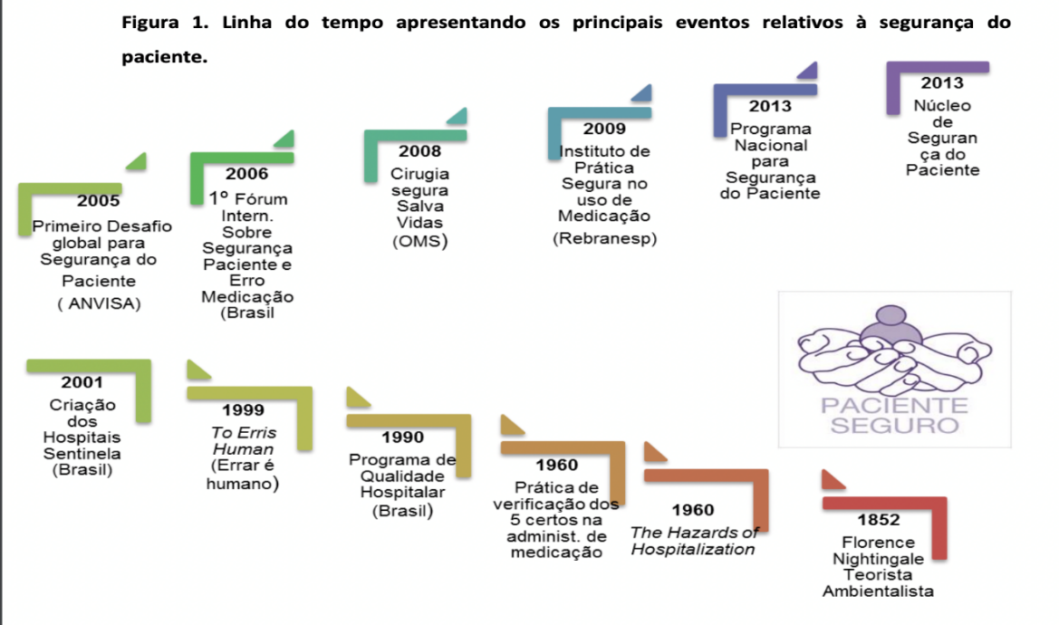
Fonte: (NASCIMENTO; DRAGANOV, 2015)
O Programa Nacional de Segurança do Paciente (PNSP) lançado no Brasil em 1º de abril de 2013, pelo Ministério da Saúde e ANVISA, propõe um conjunto de medidas para que se possa prevenir e reduzir incidentes nos serviços de atenção à saúde, bem como eventos ou circunstâncias adversas (MINISTÉRIO DA SAÚDE, 2013).
O PNSP foi criado para contribuir para a qualificação do cuidado em saúde em todos os estabelecimentos de saúde do território nacional. A segurança do paciente é um dos seis atributos da qualidade do cuidado e tem adquirido, em todo o mundo, grande importância para os pacientes, famílias, gestores e profissionais de saúde com a finalidade de oferecer uma assistência segura a todos (MINISTÉRIO DA SAÚDE, 2013).
O PNSP é pautado por metas e objetivos que visam prevenir e reduzir o acontecimento de eventos, bem como de situações adversas na atenção à saúde. Possui como metas e objetivos: identificar corretamente os pacientes; eficácia da comunicação; prescrição, uso e administração de medicamentos de forma correta; cirurgia segura e prática de higiene das mãos (BRASIL, 2013).

Eficácia da comunicação
A comunicação se tornou uma ferramenta direta de promoção à saúde pela sua capacidade de melhorar o conhecimento em situações problemas e prover soluções, criar novas percepções, mudar atitudes e claro combater mitos e concepções equivocadas da sociedade, afirmando isso Fischhoff (2013) completa dizendo que quando se trata de comunicação da ciência, também se trata de um processo em conjunto, aonde as decisão são dotadas voltadas para o seu público, com isso, o primeiro passo, deveria ser ouvir os interessados naquela ciência, somente após esse momento, então, será possível visualizar e realizar um levantamento das necessidades e problemas apresentados naquela situação, com isso, podendo criar métodos e propostas de ações para atingir o resultado esperado e proposto ao seu público alvo naquele momento.
Existem também três pontos da comunicação, aonde a ciência é vista como a verdade, a moral ligada as regras a serem seguidas em cada ambiente, e as artes, liga aos sentimentos e emoções (FIELDLER,2006).

Prescrição, uso e administração de medicação correta
De acordo com a Joint Commission on Accreditation of Healthcare Organizations (JCAHO) são identificados cinco processos no sistema de medicação, que devem ser seguidos para que seja evitado eventos adversos, que são: seleção e obtenção do medicamento, prescrição, preparo e dispensação, administração de medicamentos e monitoramento do paciente em relação aos efeitos do medicamento
A Organização Mundial da Saúde (OMS, 2002), revela em seus estudos que o percentual de internações hospitalares provocadas por reações adversas pelo uso inadequado de medicamentos ultrapassa 10%.
Cirurgia segura
A lista de verificação de cirurgia segura da OMS ao ser desenvolvida, foi pensada em auxiliar as equipes dos centros cirúrgicos à diminuição de intercorrências indesejadas, e com um objetivo simples e claro de assegurar práticas seguras, e desenvolvimento multiprofissional (BRASIL,2013)
A lista de verificação da OMS é composta por confirmações verbais, de identidade, consentimento, local a ser operado, e também será feita uma verificação de segurança anestésica e qualificação de riscos (BRASIL,2013)
Prática de higiene das mãos
De acordo com as normas do manual de segurança do paciente da ANVISA a higienização simples das mãos com água e sabão tem como finalidade a remoção de micro-organismos da pele e sujidades, declarando assim um passo a passo adequando para a higienização correta das mãos: Duração do procedimento: 40 a 60 segundos, molhar as mãos, aplicar uma quantidade adequada de sabonete nas mãos, friccionar e ensaboar as mãos entre si, friccionar os dorsos das palmas das mãos, entrelaçando os dedos realizar fricção para alcançar os espaços interdigitais, seguindo para parte interna dos dedos, punhos, em movimentos de vai e vem, unha e polegares, enxague com agua abundante e não toque mais na torneira, e seque as mãos e em seguida os punhos (MINISTÉRIO DA SAÚDE)
Segundo a Organização Mundial de Saúde (OMS, 2007), evento adverso é caracterizado por um dano não intencional durante a assistência, e que não possui relação direta com o quadro clínico do paciente.
A falta de recursos no ambiente de trabalho, baixo estimulo as notificações de EA e a ausência de educação continuada para equipes multiprofissionais, estão entre fatores que possibilitam a ocorrência de eventos adversos (LOBÂO; MENEZEZ, 2012).
Através do PNSP foram criados os Núcleos de Segurança do Paciente (NSP) nos serviços de saúde, públicos e privados, tendo como uma de suas funções a notificação de eventos adversos. Os NSP também preveem a apresentação de medidas de ampliação da segurança dos pacientes em serviços de saúde (FIOCRUZ, 2013).
De acordo com o estudo To Err is Human (KOHN et al., 1999) que veio para enfatizar a necessidade de fortalecer a cultura de segurança em níveis pessoais e organizacionais, como forma de medida primordial ao processo de aperfeiçoamento da segurança do paciente no contexto intra-hospitalar.
A cultura de segurança do paciente é cada vez mais desenvolvida e valorizada nos ambientes intra-hospitalares e organizações de saúde, pois se trata de uma cultura não punitiva e positiva que guiará o desenvolvimento e comportamento dos profissionais de saúde para a construção de ações prioritárias voltadas à segurança (NIEVA; SORRA, 2003)
Ainda nos estudos de Nieva e Sorra (2003) o conceito de cultura de segurança do paciente foi adaptada e descrita como produto devindo de valores, competências, percepções e atitudes baseada em padrões comportamentais individuais e em grupo, que podem determinar o compromisso de uma empresa e sua administração, e o estilo de gestão voltada a segurança do paciente que será desenvolvido.
Ainda complementa que a cultura de segurança do paciente é marcada por uma comunicação aberta entre os profissionais, trabalho em equipe, reconhecimento da dependência dos colegas e o reconhecimento da segurança como uma prioridade em todos os níveis da instituição de saúde para um funcionamento adequado e sem intercorrências (WHO, 2009).
Ao falarmos intercorrências, erros e falhas na saúde, grande maioria estão relacionadas a um sistema falho de comunicação e trabalho em equipe, sendo recomendado pela OMS fortalecer esses importantes pilares do cuidado, pensando nisso a (WHO, 2004) coloca em pauta às questões de segurança do paciente e gestão de qualidade na Assembleia Mundial da Saúde, e em seguida no ano de 2004, foi criada a Aliança Mundial para Segurança do Paciente, que se desenvolve para a criação e aplicação de políticas e ações em benefício da segurança do paciente.
Letramento em saúde
O termo hoje conhecido como letramento em saúde, é originado do termo em inglês, Health Literacy, que significa alfabetização em saúde. É considerado atualmente pela OMS, como o 6º sinal vital e como principal fator para promoção em saúde (SOARES, 2015).

A Organização Mundial de Saúde (OMS 1998) define letramento funcional em saúde como:
“as habilidades cognitivas e sociais que determinam a motivação e a capacidade dos indivíduos de ter acesso, compreender e utilizar a informação como forma de promover e manter a saúde, o que não significa apenas saber ler panfletos e marcar”.
O letramento em saúde é definido como o grau em que os indivíduos obtêm, processam e compreendem as informações e serviços básicos de saúde necessários para tomar decisões de saúde adequadas (OMS, 1998).
De acordo com o estudo de (DAVIS et al.,) pacientes com letramento em saúde inadequado tendem a vivenciar mais situações que ameaçam a sua segurança, como por exemplo no uso correto de medicações e demais eventos adversos que possam ocorrer por má interpretação ou falta de comunicação nas orientações com os profissionais de saúde.
A segurança do paciente é ligada diretamente a prevenção de eventos adversos, por esse motivo necessita ser problematizada e discutida de forma responsável, e, sendo de extrema importância capacitar os futuros enfermeiros para a prevenção de eventos adversos e criar nos mesmos a cultura e o costume da segurança do paciente (WHO 2008).
A relevância da educação para as ações em segurança do paciente se trata de uma recomendação da OMS, que indica a inclusão do assunto nas rotinas curriculares dos cursos superiores na área da saúde (OMS).
De acordo com as colações da Healthy People (2030), até mesmo os pacientes com altos níveis de letramento podem sentir dificuldade para compreender e interpretar as informações e serviços de saúde, o que argumenta a favor de uma mudança e reavaliação do letramento em saúde como uma ferramenta capacitiva tanto individual como organizacional, que afetaria diretamente a qualidade e os serviços de saúde prestados, visando a precaução de eventos adversos.
RESULTADOS

Foram criadas, pela autora, quatro imagens (Figuras 1 a 4) com textos educativos sobre segurança do paciente e sobre o letramento em saúde para serem publicadas na rede social Instagram, na modalidade de publicação temporária, durante um período de 24 horas (stories do Instagram) para possibilitar a visualização e interação com os espectadores da rede social, e a função comentários na publicação no feed principal, anexadas abaixo (imagem 1 a 4)

A primeira postagem realizada foi sobre a incidência e o impacto dos erros de medicação e os perigos, na população mundial, conforme mostrado na Figura 1.

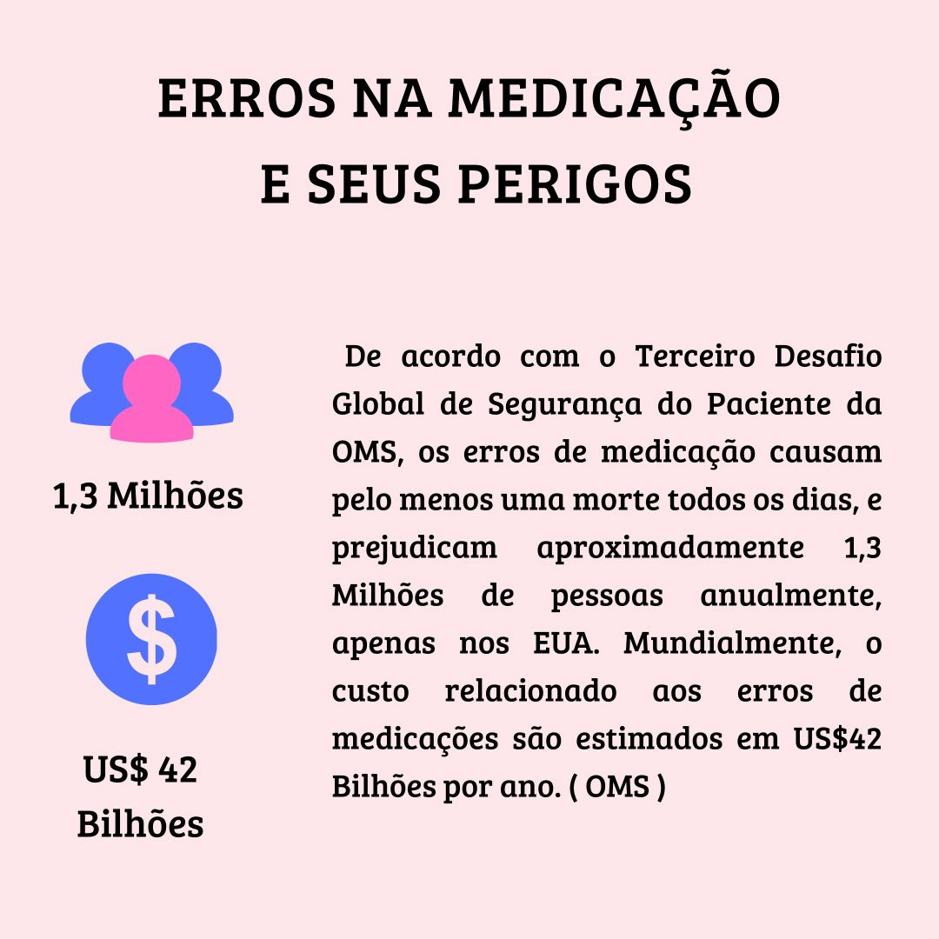
Figura 1. Imagem publicada na rede social Instagram como material educativo sobre segurança do paciente, erros na medicação e seus perigos. Goiânia, Brasil, 2021

A segunda postagem realizada foi referente a um dos fatores que levam a eventos adversos e que compromete a segurança do paciente, que e é relação da má comunicação com a segurança do paciente, que pode levar a intercorrências e erros, como apresentado na Figura 2.

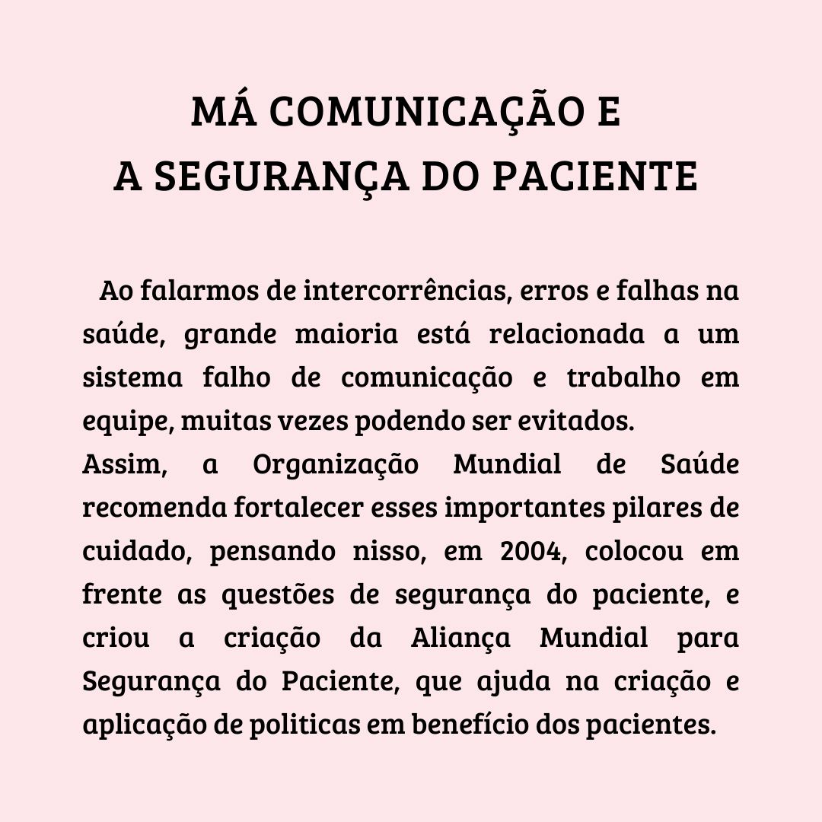
Figura 2. Imagem publicada na rede social Instagram como material educativo sobre o tema má comunicação e a segurança do paciente. Goiânia, Brasil, 2021

A terceira postagem realizada foi referente aos fatores e benéficos da comunicação para segurança do paciente, que pode evitar as intercorrências e erros, como apresentado na Figura 3.

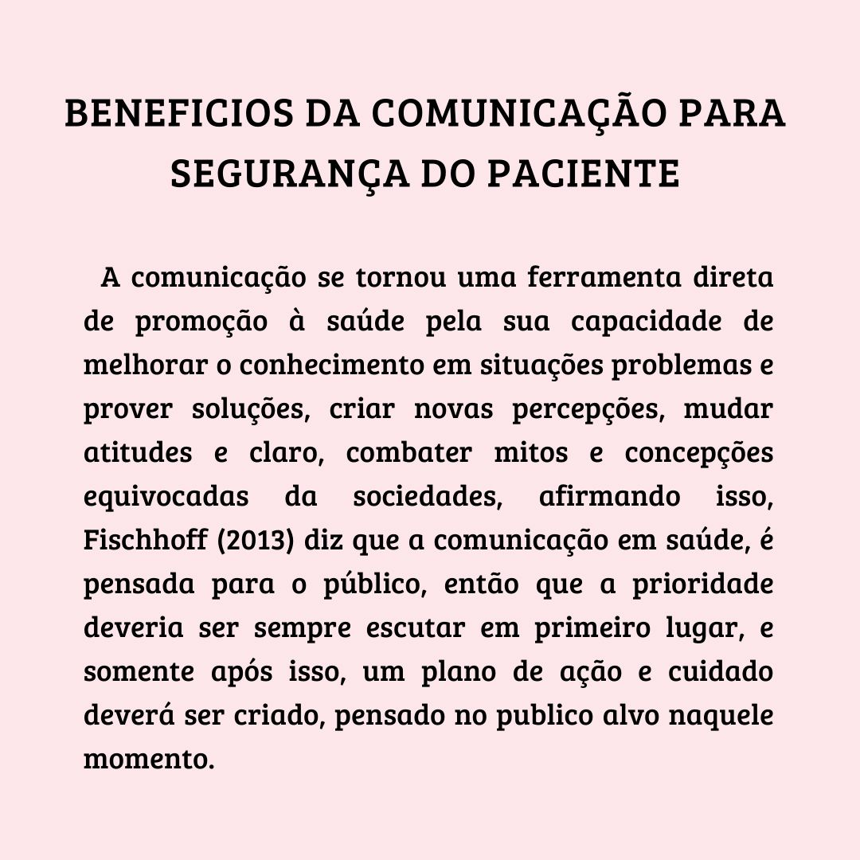
Figura 3. Imagem publicada na rede social Instagram como material educativo sobre benefícios da comunicação para segurança do paciente. Goiânia, Brasil, 2021

A figura 4 expões as dificuldades que a baixo nível de letramento em saúde gera na rotina de pacientes, e que mesmo os bem letrados podem passar por situações de insegurança, e a importância da aplicação do mesmo em ambiente individuais e coletivos para a precaução de eventos adversos.

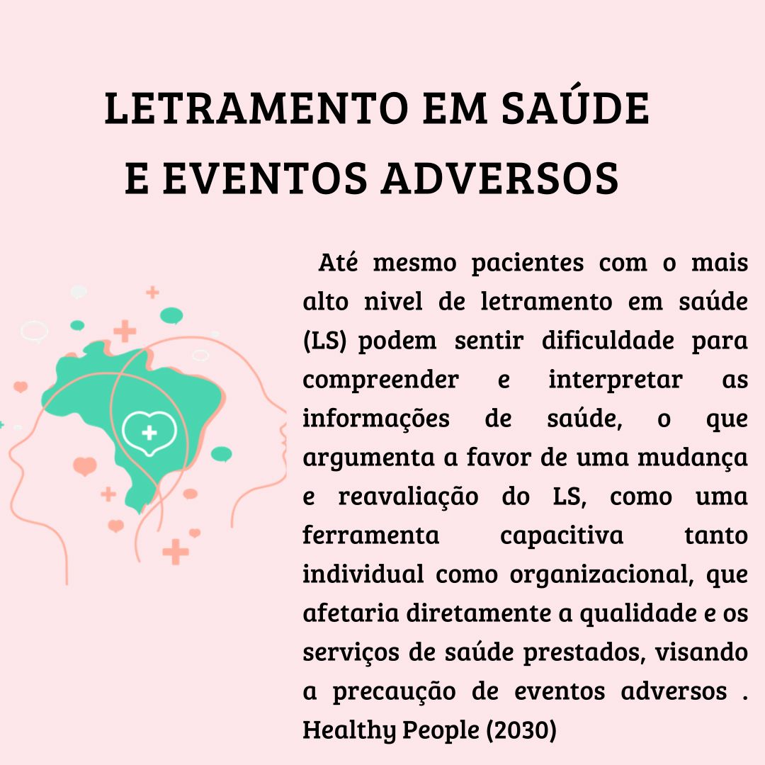
Figura 4. Imagem publicada na rede social Instagram como material educativo sobre o letramento em saúde e eventos adversos. Goiânia, Brasil, 2021

Como proposto no objetivo do projeto, a criação de um material à luz do letramento em saúde para utilização em mídias digitais, as postagens acima foram alcançadas por 786 pessoas, sendo 160 não seguidores, e a interação foi realizada por 19 pessoas, aproximadamente 2,7%.
Ao serem questionados, em uma enquete sobre o tema, sobre conhecimento prévio do termo ‘’ letramento em saúde ‘’ 75% dos participantes responderam que não, e todos responderam “sim”, que consideravam a boa comunicação importante na atenção à saúde.
Após serem realizadas as publicações, foi realizado um questionamento aos espectadores, de qual ponto havia sido mais interessante, como profissional e, ou, como paciente, e se o conteúdo na publicação lhe havia agregado algum conhecimento. As mensagens obtidas estão apresentadas no quadro 1. Os participantes foram representados pela letra P.
Quadro 1. Mensagens recebidas sobre a postagem do material educativo sobre a temática de segurança do paciente, realizada na rede social Instagram. Goiânia, Brasil, 2021

P1- Gostei muito do post. Acho de extrema importância a questão do letramento em Saúde. A educação, acesso a informação, esclarecimentos, tem valor especial para a prevenção e qualidade de vida dos pacientes.
P2- Achei muito bom o post e extremamente necessário, sabia que no Brasil eu via muito mais essa preocupação de segurança do paciente do que aqui na Alemanha, onde a queda do paciente é compreendida como algo comum, por exemplo.
P3- Eu achei o post ótimo! Super bem contextualizado num assunto muito importante e necessário. Dá para perceber o quanto ainda temos a alcançar. Com esses dados que você trouxe fica mais claro a necessidade de que aqui apenas enfermeiro administrar medicamentos e a checagem e preparo dá medicação venosa ser realizada sempre por 2 enfermeiros. Parabéns pela postagem!
P4- Achei muito necessário esse post. Ótima abordagem.
P5- Sempre penso sobre como os erros de administração de medicação são velados, assim como muitas outras intercorrências que são subnotificadas. Se com as que são notificadas já temos esse valor estrondoso, imagina se contabilizássemos tudo!
P6- Aqui no Japão é enfatizado muitas vezes a questão da educação, cortesia e comunicação. Você não encosta no paciente se você não o pede autorização por exemplo. Orienta o procedimento quantas vezes necessárias e o mais simples que seja e mesmo sabendo quem você é, você deve repetir o seu nome.
P7- Post perfeito, a comunicação é indispensável em qualquer ocasião, se tratando de saúde então nem se fala, extremamente importante essa tomada de decisão de alterar a política de segurança do paciente!!
P8- Esse post é muito necessário, um assunto importantíssimo na área da saúde. Frente a enfermagem eu vejo a comunicação como nosso principal aliado ao evitar que erros como esse ocorram. Existem outros fatores que poderiam ser ajustados para diminuir esses erros, mas a comunicação com certeza é o mais simples e fácil de pôr em prática. E como enfermeiros devemos ficar muito atentos as prescrições e não simplesmente confiar só porque está no computador, já peguei erros de duas medicações da mesma classe sendo prescritas a um paciente, poderia ter causado uma overdose se não tivesse atenta a isso. Entra aí também o nosso conhecimento sobre farmacologia!! Muito interessante esse assunto!
P9- Eu concordo com o post, eu tenho dificuldade de entender o que diz a bula do medicamento (e olha que eu leio com bastante atenção, cada um que me receitam). Oque eu acho mais difícil de entender é a composição, no geral, também qual a função do horário. Não sei se tem muito a ver, mas estou estudando ou procurando respostas, acredito que essa seja uma lacuna no meu ponto de vista.
P10- Muito interessante as estatísticas sobre erros na medicação, e foi novidade o assunto de letramento em saúde. Muito bom!
P11- Este é um tema que eu gosto muito e todo são muito importantes, mas oque eu mais identifico, é com a comunicação, eu acho que nós profissionais de saúde ainda não temos a real consciência da importância de uma comunicação clara e eficiente ao paciente, ao ‘’caregiver’’, e entre nós, colegas. No futuro quero estudar esse argumento.
* caragiver : cuidados de idosos em inglês.
P12- Muito bom saber disso
P13- Amei as informações contidas nesse post, agregam muito, e com certeza são extremamente importantes. Além disso, o formato do post ficou incrível, parabéns.
P14- Muito interessante a questão da necessidade de aprimorar a politica de segurança do paciente. Sempre discordei em confiar somente na memória do paciente, a existência de um aplicativo que contenha todo o histórico de doenças e alergias ajudaria muito. Na ausência desse aplicativo, pelo menos um papel relatando doenças, remédio, alergias... seria muito interessante
P15- Muito bom o conteúdo, a parte do letramento é a que mais me chamou a atenção.
P16- Gostei muito do post, acho de extrema importância a questão do letramento em saúde. A educação, acesso à informação e esclarecimento, tem um valor especial para a prevenção e a qualidade de vida dos pacientes.
P17- Eu achei o post ótimo, super bem contextualizado em um assunto muito importante e necessário, dá pra perceber o quanto ainda temos a alcançar. Com esses dados que você trouxe, fica mais claro a necessidade de que aqui na Irlanda, apenas enfermeiro pode administrar medicamentos e a checagem e preparo deve ser realizada sempre por dois enfermeiros. Parabéns pela postagem.
P18- Muito Bom!
P19- Isso é verdade, acredito que quando a gente falha na comunicação entre a equipe, a chance de ocorres vários erros aumenta, mas quando tudo é dialogado, faz total diferença na sua equipe, e para o paciente também claro, focar naquilo que é importante para você e para o seu paciente, sempre levar ao pé da letra aquilo que foi dito, mas sem deixar de estar atendo a tudo ao nosso redor.

DISCUSSÃO
Faz-se necessário que haja a divulgação do tema Segurança do Paciente, e atualmente, uma das formas de ampla de divulgação de uma temática se faz por meio de mídias digitais. Contextualizando o tema abordado, com o letramento em saúde, bem como os pressupostos da confecção de materiais educativos à sua luz (SAMPAIO et al., 2015), apresenta os principais itens a serem seguidos:
O letramento em saúde vem ganhando maior reconhecimento como um meio cada vez mais aplicável e eficiente, de alfabetização em saúde também é reconhecida como um método, e conceito que envolve a troca direta e a interação entre as habilidades do paciente e fatores mais amplos de sociedade e cultura e meio ambiente, tudo aquilo que gera conhecimento seja de vida ou científico (JORDAN, 2010).
O letramento funcional em saúde (LSF) pode ser mensurado pelo uso do questionário B-THOFLA (Brief Test of Functional Health Literacy in Adults) que é composto por 36 itens de compreensão textual e quatro itens de habilidades numéricas, a pontuação total do teste é de 100 pontos, sendo 72 pontos referentes à compreensão textual e 28 à habilidades numéricas. Para melhor compreender os resultados: as pontuações de 0 a 53 pontos significam letramento funcional em saúde inadequado; entre 54 e 66 pontos, letramento funcional em saúde marginal; e, entre 67 e 100 pontos, letramento funcional em saúde adequado.
Estudo de Maragno et al. (2019) evidenciou que 26,2% dos participantes apresentam LS inadequado e 19,2%, limitado, o que demonstra que ainda é um tema a ser abordado com toda a população.
Os estudos de WRIGHT et al. (2011) e SORENSEN et al. (2015); afirmam que o maior nível de escolaridade foi o responsável por um desempenho mais qualificatório no teste de Letramento Funcional em saúde (LFS), indicando que as habilidades de leitura e escrita diminuídas podem sim limitar o a compreensão e a retenção das informações de saúde, ainda nos estudos acima foi observado que mais da metade dos participantes possuem hábitos de leitura diários, mas que não o habito de escrever a mão, o que pode ser justificado pela substituição da escrita pela digitação, que otimiza tempo e facilita a legibilidade.
Nos últimos meses devido à grande pandemia da COVID-19, houve o aumento significativo de aproximadamente 15,4 milhões de acessos à tecnologia 4G, esse número só confirmam e demonstram que o isolamento social, ocasionou um aumento significativo de acessos à internet, consequentemente um aumento de informações divulgadas, com isso (VALENTE, 2020), reafirma a importância de adaptação aos meios digitais para ensino.
Nas pesquisas de (MUNHOZ, T. N. et al.) Foram desempenhadas a produção de vídeos, cartilhas e podcasts nas mídias digitais com foco na prevenção e promoção de saúde, e vendo os resultados positivos desse projeto, e ao notar-se resultados positivos foram expandidas as temáticas com a intenso de educação, prevenção e promoção a saúde por meio de mídias digitais.

CONCLUSÃO
Concluímos após todo o levantamento de dados e literatura, e aplicação do método escolhido, que o letramento em saúde é visto como forte potencial de mudança, mas que ainda precisa seguir sendo fortalecido e difundido na sociedade de forma individual e coletiva, tendo um foco principal para a segurança do paciente e a educação em saúde.
Com a aplicação dos conteúdos nas mídias digitais foi possível perceber a preocupação da população e dos profissionais de saúde com situações de insegurança e a clara aceitação dos mesmos para uma metodologia prática e humanizada, com possibilidades versáteis de aplicação, e adaptação as necessidades do paciente.
REFERÊNCIAS
MALVEIRA, Rogério. E-Book Health Literacy / Letramento em Saúde. O sexto sinal vital da saúde. 1 ed. Florianópolis: Pulsares, 2019. Disponível em < Letramento o VI sinal vital (1).pdf>. Acesso em 17 abr. 2021.

SOARES, Magda Becker; BATISTA, Antônio Augusto Gomes. Alfabetização e letramento: caderno do professor. Belo Horizonte: Centro de Alfabetização e leitura e escrita, Faculdade de Educação, Universidade Federal de Minas Gerais, Minas Gerais, 2005.

SOARES, Ricardo Felipe. Desenvolvimento de um instrumento sobre letramento em saúde no contexto clínico da leishmaniose tegumentar americana. 2015. Tese (Mestrado em Infectologia) - Fundação Oswaldo Cruz - Instituto nacional de infectologia Evandro Chagas, Rio de Janeiro, 2015.

SORENSEN et al. Health literacy and public health: A systematic review and integration of definitions and models, BMC Public Health. v. 12, p. 80, Jan, 2012. Doi: 10.1186 / 1471-2458-12-80.

FRANÇA, Tania Rabello et al. As mídias e as plataformas digitais no campo da Educação Permanente em Saúde: debates e propostas. Saúde em Debate, v. 43, (spec 1), p 106-115, Set, 2019. Doi: 10.1590/0103-11042019S109

PEDREIRA, Mavilde da Luz Gonçalves; HARADA, Maria de Jesus Castro Souza. Enfermagem para segurança do paciente. In: Enfermagem dia a dia: segurança do paciente. São Caetano do Sul: Yendis, 2009. p. 23-31.

LADAGA, Flavia Mariana Aymoré et al. Whatsapp uma ferramenta emergente para a promoção da saúde, Enciclopédia Biosfera, Centro Científico Conhecer, Goiânia, v.15 n.28, p 1370-1376, Dez, 2018.

PAULINO Danilo Borges et al. WhatsApp como Recurso para a Educação em Saúde: Contextualizando Teoria e Prática em um Novo Cenário de Ensino-Aprendizagem. Revista Brasileira de Educação Médica, Uberlândia, v 42 (1), pág 1-10, março, 2018.

Centers for Disease Control and Prevention. Scientific and technical information; simple and put. 2nd ed. Atlanta (GA): CDC; 1999. 39 p.
World Health Organization (WHO). Health Promotion glossary. Geneva: Word Healt Organization; 1998.
FISCHHOFF, B. (2013). The sciences of science communication. Proceedings Of The National Academy Of Sciences
NASCIMENTO, João, DRAGANOV, Patrícia. História da qualidade em segurança do paciente, HERE: História da enfermagem; revista eletrônica, internet, p. (299-309) 2015/06.
Ministério da saúde, Documento de referência para o programa nacional de segurança do paciente, fundação Oswaldo cruz, ANVS, DF,2014. acessado em https://bvsms.saue.gov.br/bvs/publicacoes/documento_referencia_programa_nacional_seguranca.pdf
WORLD HEALTH ORGANIZATION (WHO). World Alliance for Patient Safety. Forward Programme 2008-2009. Geneva (SZ): World Health Organization; 2008.
Brasil. (2020). Instituído pela portaria ministerial ministério da saúde n° 1.660, de 22 de julho de 2009 agência nacional de vigilância sanitária – Anvisa, 2020. Acessado em 02/09/2021 02:43 <https://www.gov.br/anvisa/pt-br/assuntos/fiscalizacao-e-monitoramento/rede-sentinela/rede-sentinela-1>
WORLD HEALTH ORGANIZATION. Cirurgia Segura Salva Vidas. Direção-geral da Saúde. 2009. Disponível em: <http://www.spot.pt/media/39439/orientacao-da-oms-para-cirurgia-segura-2009.pdf>. Acesso em: 02 set. 2021.
ANVISA. Resolução - rdc nº 36, de 25 de julho de 2013, disponível em: <https://bvsms.saude.gov.br/bvs/saudelegis/anvisa/2013/rdc0036_25_07_2013.html > acesso em: 03/09/2021.
Ministério da saúde. Portaria nº529, de1º de abril de 2013, disponível em https://bvsms.saude.gov.br/bvs/saudelegis/gm/2013/prt0529_01_04_2013.html acesso em: 02/09/2021
DAVIS, Terry C, et al. Baixa alfabetização prejudica a compreensão das etiquetas de advertência de medicamentos prescritos, Journal of General Internal Medicine, Agosto de 2006. Acessado em https://www.ncbi.nlm.nih.gov/pmc/articles/PMC1831578/ 08/09/2021
MINISTÉRIO DA SAÚDE. documento de referência para o programa nacional de segurança do paciente. 2014. Acesso em 28/08/2021, Disponível em: https://bvsms.saude.gov.br/bvs/publicacoes/documento_referencia_programa_nacional_seguranca.pdf >.
SILVA, Ricardo. PL 4756/2020. Portal da Câmara dos Deputados, 2020. Disponível em: https://www.camara.leg.br/proposicoesWeb/fichadetramitacao?idProposicao=226354 >. Acesso em: 02/09/2021
Brasil. (2021) segurança do paciente em serviços de saúde, o primeiro desafio global para a segurança do paciente, <https://www.anvisa.gov.br/servicosaude/controle/higienizacao_oms.htm> acesso em: 02/092021
NSP, Informe. In Portal FIOCRUZ. Disponível em < https://portal.fiocruz.br/noticia/programa-nacional-deseguranca-do-paciente-lanca-normas-e-guias-para-atendimento-hospitalar.> acessado em: 07/09/2021
Ministério da Saúde (BR). Portaria nº 1.377, de 9 de julho de 2013. Protocolos de Segurança do Paciente. Brasília, DF: Ministério da Saúde; 2013. Disponível em: <http://bvsms.saude.gov.br/bvs/saudelegis/gm/2013/prt1377_09_07_2013.html.>
SOBRASP- Sociedade Brasileira para a Qualidade do Cuidado e Segurança do Paciente. Disponível em < https://www.sobrasp.org.br/post/declara%C3%A7%C3%A3o-conjunta-sobre-o-dia-mundial-daseguran%C3%A7a-do-paciente-17-de-setembro-de-2019 > Acessado em 07/09/2021
Healthy People 2030. 2020. Disponivel Online: < https://health.gov/our-work/healthy-people-2030/about-healthy-people-2030/health-literacy-healthy-people> acessado em 07/09/2021

TEIXEIRA, t.c.a.; CASSIANI, s.h.b. Análise de cauda raiz: Avaliação de erros de medicação em um hospital universitário, Revista da Escola de Enfermagem da USP. [online].
E M Schimmel, The hazards of hospitalization, Annals ofInternal Medicine, 1964, Volume 60, pag 100–110
Brasil. (2013). Agência Nacional de Vigilância Sanitária (ANVISA). Resolução RDC n. 36, de 25 de julho de 2013.
world Health Organization (WHO). World Alliance for Patient Safety. Forward Programme 2008-2009. Geneva (Switzerland): World Health Organization; 2008
CAPUCHO, H. C., e CASSIANI, S. H. B. (2013). A necessidade de estabelecer um programa nacional de segurança do paciente no Brasil. Revista de Saúde Pública, p 47.
Departamento de Saúde e Serviços Humanos dos EUA. Healthy People ​​2030, Definições de alfabetização em saúde. 2020; acessado em https: < health.gov/our-work/healthy-people/healthy-people-2030/health-literacy-healthy-people-2030 > Publicado online em 22 de janeiro, 2021.
Nadzan DM. A System Approach to Medication Use. Medication Use: A System Approach To Reducing Errors. Oakbrook Terrace (IL): Joint Commission; 1998. p.5-
MUNHOZ, Thiago Neuenfeld. Et al. A utilização de mídias digitais para divulgação do conhecimento cientifico sobre saúde mental durante a pandemia do covid-19; nº 1 expressão extensão, jan-abril, 2021 [online]
ORGANIZACIÓN MUNDIAL DE LA SALUD. Perspectivas políticas da OMS sobre medicamentos. Promoção do uso racional de medicamentos: componentes centrales Internet 2002 Set [acessado 2003 nov 2020, p 6 Disponível em: <http://www.who.int/medicinedocs/collect/medicinedocs/pdf/s4874s/s4874s.pdf>
GOULART, Carthery, et al. Performance of a brazilian population on the test of functional health literacy in adults. Revista Saúde Pública [online]. 2009 acessado em 24/10/2021: http://www.redalyc.org/artic ulo.oa?id=67240178009 Portuguese.
BAKER DW,. Development of a brief test to measure functional health literacy. Patient Educ Couns.(1999)
MARAGNO, Carla Andreia Daros et al. Teste de letramento em saúde em português para adultos. Revista Brasileira de Epidemiologia [online]. 2019, v. 22 [Acessado 23 outubro 2021]
WRIGHT JÁ, et al. Development and results of a kidney disease knowledge survey given to patients with CKD. Am J Kidney Dis, 2011.
SORENSEN K Z, et al. Health literacy and public health: a systematic review and integration of definitions and models. Public Health, 2012

